附件1：

音视频设备强制性产品认证
实施规则和细则宣贯会（广州）报名回执

单位名称
姓名 | 职务 | 电话 | E-mail | 手机

备注：请于2015年1月31日前将报名回执反馈至以下邮箱：
guogh@cesi-gz.org.cn
lizj@cesi-gz.org.cn

附件2：
交通指引
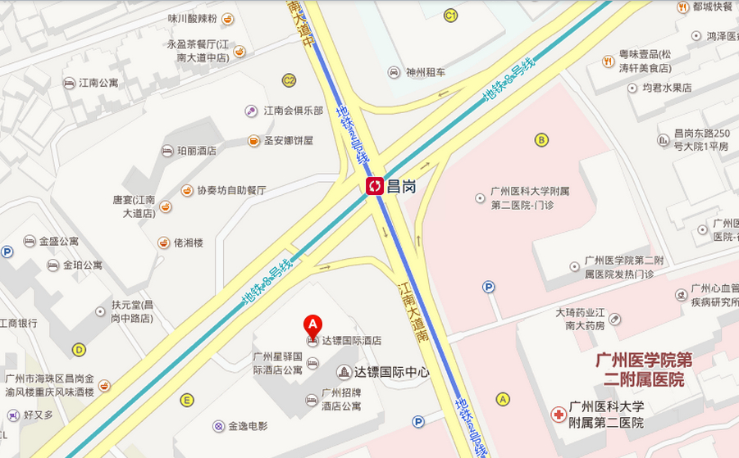
1、乘坐地铁：地铁2号线或8号线，昌岗站C2或E口出。2、自驾车：广州市海珠区江南大道南362号。
备注：酒店官网：http://www.dabiaohotel.com/
酒店电话：020-84486888

